|  |
| --- |
| **TRƯỜNG ĐẠI HỌC VINH**  **VIỆN KỸ THUẬT VÀ CÔNG NGHỆ** |
|  |
|  |
|  |
|  |
| **NHÓM 10** |
|  |
|  |
| **BÁO CÁO ĐỒ ÁN HỌC PHẦN**  **CÔNG NGHỆ PHẦN MỀM**  *Đề tài:* |
| **HÌNH Ý TƯỞNG, THIẾT KẾ, TRIỂN KHAI VÀ VẬN HÀNH**  **TRANG WEBSITE XEM PHIM** |
|  |
|  |
|  |
|  |
|  |
| **Nghệ An – 20..** |
| **TRƯỜNG ĐẠI HỌC VINH**  **VIỆN KỸ THUẬT VÀ CÔNG NGHỆ** |
|  |
|  |
|  |
|  |
| **BÁO CÁO ĐỒ ÁN HỌC PHẦN**  **CÔNG NGHỆ PHẦN MỀM** |
| *Đề tài:*  **HÌNH Ý TƯỞNG, THIẾT KẾ, TRIỂN KHAI VÀ VẬN HÀNH**  **TRANG WEBSITE XEM PHIM** |
|
|  |
|  |
| GVHD: TS. Cao Thanh Sơn  Nhóm Sinh viên:  1. Nguyễn Văn Huy, 56K2, 155D4802010044  2. Ngô Quang Linh, 56K4 , 155D4802010178  3. Nguyễn Tiến Quang, 56K4, 155D4802010072 |
|  |
|  |
|  |
| **Nghệ An – 20..** |

**LỜI CAM ĐOAN**

Trong quá trình xây dựng và thực hiện đề tài được giao. Nhóm chúng em xin cam kết không sử dụng hành vi sao chép hoặc lấy ý tưởng của người khác để thực hiện bài làm của chúng em. Tất cả bài làm trên đều do chúng em thực hiện với tất cả hiểu biết và tham khảo. Nhóm em xin cam đoan với thầy là tất cả đều do chúng em thực hiện.

**MỤC LỤC**

LỜI CẢM ƠN 1

MỞ ĐẦU 2

1. Lý do chọn đề tài 2

2. Mục đích thực hiện 2

3. Phạm vi thực hiện 2

4. Nội dung thực hiện 2

5. Cấu trúc đồ án 2

CHƯƠNG 1. GIỚI THIỆU 4

1.1. Giới thiệu về internet 4

1.1.1. Giới thiệu về internet 4

1.1.2. ứng dụng website 4

1.2. Giới thiệu về ngôn ngữ PHP,APACHE,MYSQL 4

1.2.1. giới thiệu về ngôn ngữ PHP 4

1.2.2. kiến thức tổng quan về PHP 4

1.2.3. cơ bản về SQL và MYSQL 4

1.2.4. kết hợp PHP và MYSQL trong website 4

CHƯƠNG 2. PHÂN TÍCH HỆ THỐNG WEBSITE XEM PHIM 5

2.1. giới thiệu đề tài 5

2.2. nhiệm vụ chính của đề tài 5

2.3.hình thành ý tưởng 5

2.4. phân tích 5

2.5. thiết kế 5

2.6. thực hiện 5

2.7. vận hành 5

2.8. kiểm thử 5

2.9. bảo trì 5

CHƯƠNG 3. KẾT QUẢ ĐẠT ĐƯỢC 6

3.1. kiến thức 6

3.2. kĩ năng 6

3.1. thái độ làm việc 6

KẾT LUẬN 7

TÀI LIỆU THAM KHẢO 8

# LỜI CẢM ƠN

Trước hết em xin cảm ơn thầy Cao Thanh Sơn người dạy môn công nghệ phần mềm cũng là người giao đề tài để chúng em thực hiện và hoàn thành sản phẩm để hiệu được quy trình làm một trang website xem phim.

Kì học vừa rồi chúng em có học môn công nghệ phần mềm và đã nhận đề tài là tạo một trang website xem phim trực tuyến.  do kiến thức cũng như kinh nghiệm thực tế còn nhiều hạn chế nên bài báo cáo không thể tránh khỏi những thiếu sót, em rất mong nhận được ý kiến đóng góp thầy để chúng em học hỏi được nhiều kĩ năng, kinh nghiệm và sẽ hoàn thành tốt bài báo cáo của mình.

Em xin chân thành cảm ơn!

# MỞ ĐẦU

## 1. Lý do chọn đề tài

* Hiện nay thời đai công nghệ 4.0 thời đại internet
* Học tập và tìm hiểu ngôn ngữ PHP
* Đáp ứng nhu cầu con người

## 2. Mục đích thực hiện

* Tạo website xem phim nhằm đáp ứng nhu cầu giải trí sau mỗi ngày học tập và làm việc mệt mỏi
* Tạo một trang website xem phim trực tuyến
* Tập làm việc theo nhóm

## 3. Phạm vi thực hiện

* Làm việc theo nhóm và có thầy bộ môn hướng dẫn.

## 4. Nội dung thực hiện

* Hình thành ý tưởng
* Phân tích
* Thiết kế
* Thực hiện
* Kiểm thử
* Bảo trì

# CHƯƠNG 1. GIỚI THIỆU

Nội dung chính sẽ trình bày trong Chương 1.

## 1.1. Giới thiệu về internet

### 1.1.1. Giới thiệu về internet

Internet là tai nguyên vô tận với con người trong mọi lĩnh vực.

Internet là mạng máy tính khổng lồ được kết nỗi vào mạng Internet đêì coi là thành viên của mạng Internet

### 1.1.2. Giới thiệu về ứng dụng website

Khi nói đến Internet người ta thường nhắc đến bộ giao thức chuẩn TCP/IP và các dịch vụ điển hình nhất của nó là email, FPT. Tuy nhiên WWW chiếm vai trò quan trọng nhất vì nó quyết định mô hình của internet.

Tìm hiểu về WWW ta có thể xác định phạm vi ứng dụng của internet trong thực tiễn, khoa học, công nghệ cũng như trong đời sống.

WWW rất dễ sử dụng và thú vị cho nên đã trở thành một dịch vụ quen thuộc không thể thiếu. Ngày nay, khi email va FPT đã kết hợp vào hầu hết các trình duyệt thì WWW cũng đã trở thành một công cụ khai thác các hoạt đọng tìm kiếm, giải trí….

## 1.2. GIỚI THIỆU NGÔN NGỮ PHP, Apache, MYSQL

1.2.1 Giới thiệu ngôn ngữ PHP

**PHP** - viết tắt hồi quy của **"Hypertext Preprocessor"**, là một ngôn ngữ lập trình kịch bản được chạy ở phía server nhằm sinh ra mã html trên client. PHP đã trải qua rất nhiều phiên bản và được tối ưu hóa cho các ứng dụng web, với cách viết mã rõ ràng, tốc độ nhanh, dễ học nên PHP đã trở thành một ngôn ngữ [lập trình web](http://hoclaptrinhweb.org/hoc-thiet-ke-web/lap-trinh-web.html) rất phổ biến và được ưa chuộng.

### **Ngôn Ngữ Lập Trình**

Ngôn ngữ lập trình là một loại ngôn ngữ đặc biệt được thiết kế để giúp các lập trình viên có thể dễ dàng tạo ra các phần mềm (hay ứng dụng) máy tính. Ngôn ngữ lập trình bao gồm các quy tắc mà các lập trình viên cần tuân theo khi viết mã lệnh (source code).

### **Ngôn Ngữ Kịch Bản**

PHP là ngôn ngữ kịch bản (scripting language). Ngôn ngữ kịch bản là một nhánh của ngôn ngữ lập trình. Tập tin chứa mã lệnh viết bằng ngôn ngữ kịch bản (như PHP) có thể được chạy (hay thực thi) trực tiếp trên máy mà không cần phải chuyển sang một định dạng khác.

Đối với các ngôn ngữ như C hay Pascal thì tập tin chứa mã lệnh (source code) cần phải được chuyển sang định dạng khác chứa machine code để máy tính có thể chạy được.

### **Mã Nguồn Mở**

PHP là ngôn ngữ lập trình mã nguồn mở và điều này có nghĩa là bạn có thể sử dụng PHP hoàn toàn miễn phí. PHP có thể được chạy trên nhiều nền tảng hệ điều hành khác nhau như Windows, Mac OS và Linux.

Ngôn ngữ lập trình PHP có thể được sử dụng trên nhiều hệ điều hành khác nhau bao gồm Windows, Mac OS và Linux (Ubuntu, Linux Mint...). Phiên bản đầu tiên của PHP được viết bởi Rasmus Lerdorf và cho ra mắt vào năm 1994. Hiện nay, PHP đang là một trong những ngôn ngữ phổ biến hàng đầu được dùng trong lập trình web.

1.2.2 kiến thức tổng quan về PHP

1- Cấu trúc cơ bản:

PHP cũng có thẻ bắt đầu và kết thúc giống với ngôn ngữ HTML. Chỉ khác, đối với PHP chúng ta có nhiều cách để thể hiện.

**Cách 1 :**Cú pháp chính:

<?php Mã lệnh PHP ?>

**Cách 2:**Cú pháp ngắn gọn

<? Mã lệnh PHP ?>

**Cách 3:** Cú pháp giống với ASP.

<% Mã lệnh PHP %>

**Cách 4:**Cú pháp bắt đầu bằng script

<script language=php>

.....

</script>

Mặc dù có 4 cách thể hiện. Nhưng đối với 1 lập trình viên có kinh nghiệm thì việc sử dụng cách 1 vẫn là lựa chon tối ưu.

Trong PHP để kết thúc 1 dòng lệnh chúng ta sử dụng dấu ";"

Để chú thích 1 đoạn dữ liệu nào đó trong PHP ta sử dụng dấu "//" cho từng dòng. Hoặc dùng cặp thẻ "/*……..*/" cho từng cụm mã lệnh.

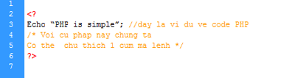

*2- Xuất giá trị ra trình duyệt:*

Để xuất dữ liệu ra trình duyệt chúng ta có những dòng cú pháp sau :

+ Echo "Thông tin";

+ Printf "Thông tin";

Thông tin bao gồm : biến, chuỗi, hoặc lệnh HTML ….

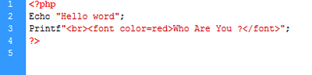

Nễu giữa hai chuỗi muốn liên kết với nhau ta sử dụng dấu "."

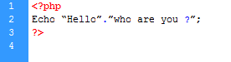

*3- Khái niệm biến, hằng, chuỗi và các kiểu dữ liệu.*

*a) Biến trong PHP.*

Biến được xem là vùng nhớ dữ liệu tạm thời. Và giá trị có thể thay đổi được. Biến được bắt đầu bằng ký hiệu "$". Và theo sau chúng là 1 từ, 1 cụm từ nhưng phải viết liền hoặc có gạch dưới.

1 biến được xem là hợp lệ khi nó thỏa các yếu tố :

+ Tên của biến phải bắt đầu bằng dấu gạch dưới và theo sau là các ký tự, số hay dấu gạch dưới.

+ Tên của biến không được phép trùng với các từ khóa của PHP.

Trong PHP để sử dụng 1 biến chúng ta thường phải khai báo trước, tuy nhiên đối với các lập trình viên khi sử dụng họ thường xử lý cùng một lúc các công việc, nghĩa là vừa khái báo vừa gán dữ liệu cho biến.

Bản thân biến cũng có thể gãn cho các kiểu dữ liệu khác. Và tùy theo ý định của người lập trình mong muốn trên chúng.

Một số ví dụ về biến :

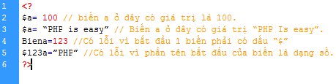

*b) Khái niệm về hằng trong PHP.*

Nếu biến là cái có thể thay đổi được thì ngược lại hằng là cái chúng ta không thể thay đổi được. Hằng trong PHP được định nghĩa bởi hàm define theo cú pháp: define (string tên_hằng, giá_trị_hằng ).

Cũng giống với biến hằng được xem là hợp lệ thì chúng phải đáp ứng 1 số yếu tố :

+ Hằng không có dấu "$" ở trước tên.

+ Hằng có thể truy cập bất cứ vị trí nào trong mã lệnh

+ Hằng chỉ được phép gán giá trị duy nhất 1 lần.

+ Hằng thường viết bằng chữ in để phân biệt với biến

Ví dụ :

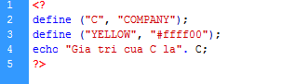

*c) Khái niệm về chuỗi:*

Chuỗi là một nhóm các kỹ tự, số, khoảng trắng, dấu ngắt được đặt trong các dấu nháy.

Ví dụ:

‘Huy’

"welcome to VietNam"

Để tạo 1 biễn chuỗi, chúng ta phải gán giá trị chuỗi cho 1 biến hợp lệ.

Ví dụ:

$fisrt_name= "Nguyen";

$last_name= ‘Van A’;

Để liên kết 1 chuỗi và 1 biến chúng ta thường sử dụng dấu "."

Ví dụ:

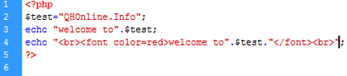

*d) Kiểu dữ liệu trong PHP*

Các kiểu dữ liệu khác nhau chiếm các lượng bộ nhớ khác nhau và có thể được xử lý theo cách khác nhau khi chúng được theo tác trong 1 script.

Trong PHP chúng ta có 6 kiểu dữ liệu chính như sau :

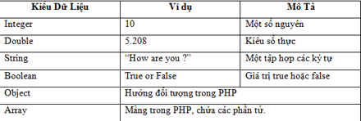

Chúng ta có thể sử dụng hàm dựng sẵn gettype() của PHP4 để kiểm tra kiểu của bất kỳ biến.

Ví dụ:

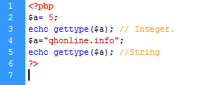

Sau bài này các bạn đã có những khái niệm đầu tiên về PHP, các cú pháp, các kiểu dữ liệu, và cách làm việc với môi trường PHP như thế nào. Ở bài sau, chúng ta sẽ tiếp tục tiếp cận với các thuật toán và cú pháp PHP một cách rõ ràng và quen thuộc trong các ngôn ngữ lập trình.

1.2.3 Cơ bản về SQL và MYSQL

Mysql là hệ quản trị dữ liệu miễn phí, được tích hợp sử dụng chung với apache, PHP. Chính yếu tố phát triển trong cộng đồng mã nguồn mở nên mysql đã qua rất nhiều sự hỗ trợ của những lập trình viên yêu thích mã nguồn mở. Mysql cũng có cùng một cách truy xuất và mã lệnh tương tự với ngôn ngữ SQL. Nhưng Mysql không bao quát toàn bộ những câu truy vấn cao cấp như SQL. Về bản chất Mysql chỉ đáp ứng việc truy xuất đơn giản trong quá trình vận hành của website nhưng hầu hết có thể giải quyết các bài toán trong PHP.

**1- Cách khởi động và sử dụng MYSQL.**

Chúng ta sử dụng command như sau:

Mysql –hname –uuser –ppass

Để truy cập vào cơ sở dữ liệu.

Hoặc sử dụng bộ appserv để vào nhanh hơn theo đường dẫn sau:

Start/ Appserv/ Mysql command Line client

Sau đó nhập password mà chúng ta đã đặt vào.

**2- Những định nghĩa cơ bản:**

***a) Định nghĩa cơ sở dữ liệu, bảng, cột:***

Cơ sở dữ liệu: là tên của cơ sở dữ liệu chúng ta muốn sử dụng

Bảng: Là 1 bảng giá trị nằm trong cơ sở dữ liệu.

Cột là 1 giá trị nằm trong bảng. Dùng để lưu trữ các trường dữ liệu.

Thuộc tính

Ví dụ:

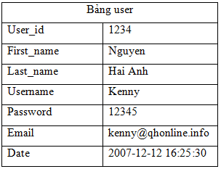

Như vậy ta có thể hiểu như sau:

1 cơ sở dữ liệu có thể bao gồm nhiều bảng.

1 bảng có thể bao gồm nhiều cột

1 cột có thể có hoặc không có những thuộc tính.

**b) Định nghĩa 1 số thuật ngữ:**

NULL : Giá trị cho phép rỗng.

AUTO_INCREMENT : Cho phép giá trị tăng dần (tự động).

UNSIGNED : Phải là số nguyên dương

PRIMARY KEY : Cho phép nó là khóa chính trong bảng.

**c)Loại dữ liệu trong Mysql:**

Ở đây chúng tả chỉ giới thiệu 1 số loại thông dụng: 1 số dữ liệu khác có thể tham khảo trên trang chủ của mysql.

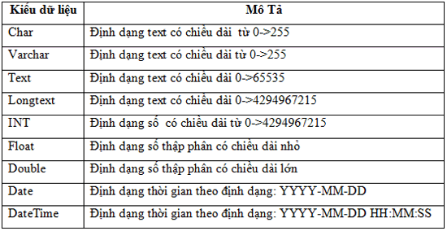

1.2.4 kết hợp PHP và MYSQL trong website

chúng ta đã cùng nghiên cứu về các [cú pháp sql và Mysql cơ bản](http://www.qhonline.info/thu-vien/lap-trinh-php/30/Bai-9--Co-ban-ve-ngon-ngu-SQL-va-Mysql.html) bao gồm việc tảo bảng, tạo kết nối, thêm, sửa, xóa các dòng dữ liệu trong cơ sở dữ liệu. Và tiếp theo bài này, chúng ta sẽ cùng tìm hiểu về cách sử dụng mysql kết hợp với PHP để xuất ra dữ liệu như thế nào.

Để làm việc với mysql và PHP chúng ta cần nắm 6 hàm cơ bản:

**1- Kết nối cơ sở dữ liệu:**

Cú pháp:

mysql_connect("hostname","user","pass")

**2- Lựa chọn cơ sở dữ liệu:**

Cú pháp:

mysql_select_db("tên_CSDL")

Ví dụ:

$conn=mysql_connect("localhost","root","root") or die(" khong the ket noi");

mysql_select_db("demo");

**3- Thực thi câu lệnh truy vấn:**

Cú pháp:

mysql_query("Câu truy vấn ở đây");

**4- Đếm số dòng dữ liệu trong bảng:**

Cú pháp:

mysql_num_rows();

**5- Lấy dữ liệu từ bảng đưa vào mảng:**

Cú pháp:

mysql_fetch_array();

**6- Đóng kết nối cơ sở dữ liệu:**

Cú pháp:

mysql_close();

**Ví dụ áp dụng:**

Tạo cơ sở dữ liệu dựa trên từng đoạn code sau:

mysql -hlocalhost -uroot -proot

mysql>create database demo_mysql;

mysql> use demo_mysql;

mysql>create table user(id INT(10) UNSIGNED NOT NULL AUTO_INCREMENT, username VARCHAR(50) NOT NULL, password CHAR(50) NOT NULL, PRIMARY KEY(id));

Tạo trang test.php. Đầu tiên chúng ta sẽ kết nối cơ sở dữ liệu.

[?](http://www.qhonline.info/php-can-ban/31/bai-10--ket-hop-php-va-mysql-trong-ung-dung-website.html)

|  |  |
| --- | --- |
| 1  2  3  4 | <?php      $conn=mysql_connect("localhost", "root", "root") or die("can't connect database");      mysql_select_db("demo_mysql",$conn);  ?> |

Tiếp đến viết câu truy vấn lấy ra tất cả user từ database.

[?](http://www.qhonline.info/php-can-ban/31/bai-10--ket-hop-php-va-mysql-trong-ung-dung-website.html)

|  |  |
| --- | --- |
| 1  2  3  4 | <?php      $sql="select * from user";      $query=mysql_query($sql);  ?> |

Kiểm tra xem trong bảng dữ liệu đã tồn tại user nào chưa ?. Nếu chưa thì xuất ra thông báo lỗi, ngược lại thì đưa chúng vào mảng và lặp cho đến hết bảng dữ liệu.

[?](http://www.qhonline.info/php-can-ban/31/bai-10--ket-hop-php-va-mysql-trong-ung-dung-website.html)

|  |  |
| --- | --- |
| 1  2  3  4  5  6  7  8  9  10 | <?php  if(mysql_num_rows($query) == 0){      echo "Chua co du lieu";  }  else{      while($row=mysql_fetch_array($query)){          echo $row['username'] ." - ".$row['password']."<br />";      }  }  ?> |

Và cuối cùng chúng ta đóng kết nối và kết thúc thao tác xử lý.

[?](http://www.qhonline.info/php-can-ban/31/bai-10--ket-hop-php-va-mysql-trong-ung-dung-website.html)

|  |  |
| --- | --- |
| 1  2  3 | <?php      mysql_close($conn);  ?> |

Và cuối cùng là file hoàn chỉnh của ứng dụng trên:

[?](http://www.qhonline.info/php-can-ban/31/bai-10--ket-hop-php-va-mysql-trong-ung-dung-website.html)

|  |  |
| --- | --- |
| 1  2  3  4  5  6  7  8  9  10  11  12  13  14  15 | <?php      $conn=mysql_connect("localhost", "root", "root") or die("can't connect database");      mysql_select_db("demo_mysql",$conn);      $sql="select * from user";      $query=mysql_query($sql);      if(mysql_num_rows($query) == 0){          echo "Chua co du lieu";      }      else{          while($row=mysql_fetch_array($query)){              echo $row['username'] ." - ".$row['password']."<br />";          }      }      mysql_close($conn);  ?> |

**Tổng kết:**

Ở bài này chúng ta đã làm việc với sql và các kỹ thuật kết nối với database của PHP. Các hàm PHP hỗ trợ mysql hiện nay có rất nhiều. Tuy nhiên về tính năng cũng như phương thức sử dụng thì chúng cũng giống nhau. Do vậy các bạn không nên lo lắng khi làm việc với những hàm mà chúng ta đang nghiên cứu

…

CHƯƠNG 2. PHÂN TÍCH HỆ THỐNG WEBSITE XEM PHIM

## 2.1. Giới thiệu đề tài

Hình thành ý tưởng, thiết kế, triển khai và vận hành trang website xem phim

## 2.2. Nhiệm vụ chính của đề tài

Tạo một website giải trí đó là website xem phim có thể tìm kiếm qua các ứng dụng web

***2.3. Hình thành ý tưởng***

* Tạo một trang website có giao diện đẹp mắt dễ sử dụng
* Có sử tính phân cấp bậc quản trị viên và người dùng

***2.4. Phân tích***

user

admin

Người dùng

database

Giao diện

**2.5. Thiết kế**

Sử dụng mô hình thác nước

Chia công việc thực hiện

Triển khai công việc

Phân tích ý tưởng

Hình thành ý tưởng

Đánh giá sản phẩm

Kiểm thử và bảo trì

***2.6. Thực hiện***

* Thiết kế giao diện

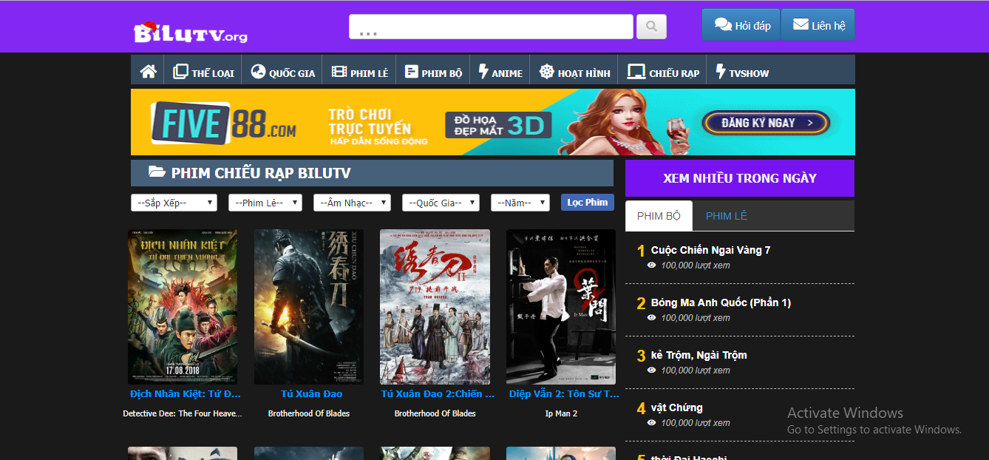

* Giao diện đăng nhập 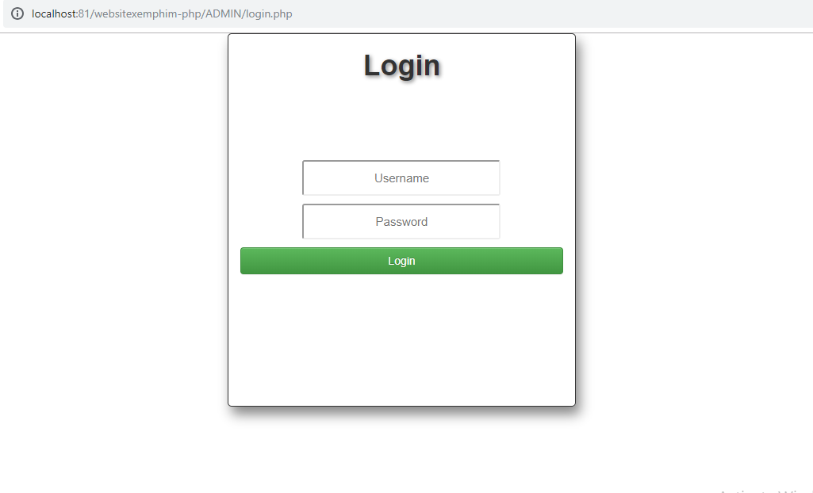
* Tạo database

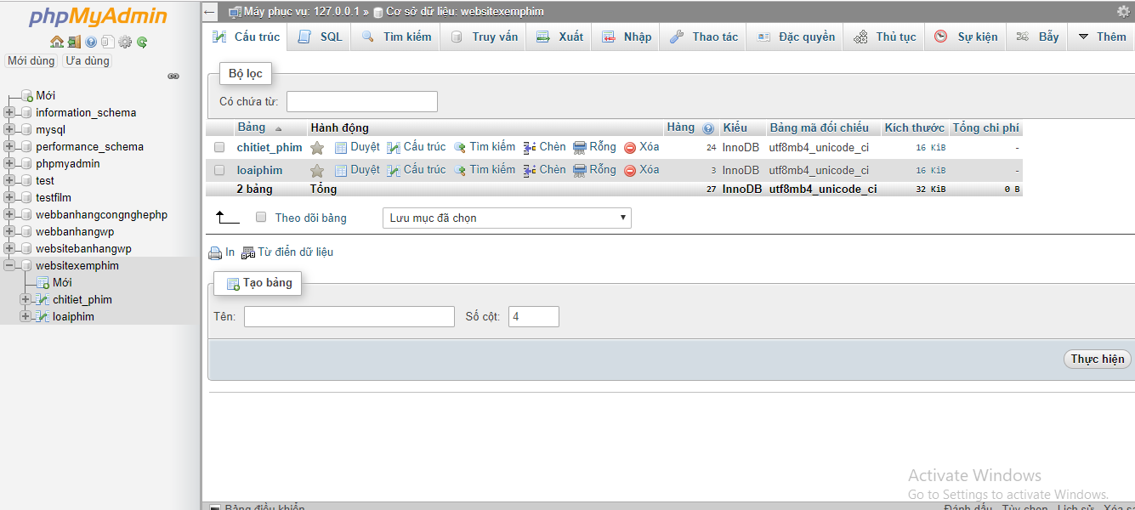

Database

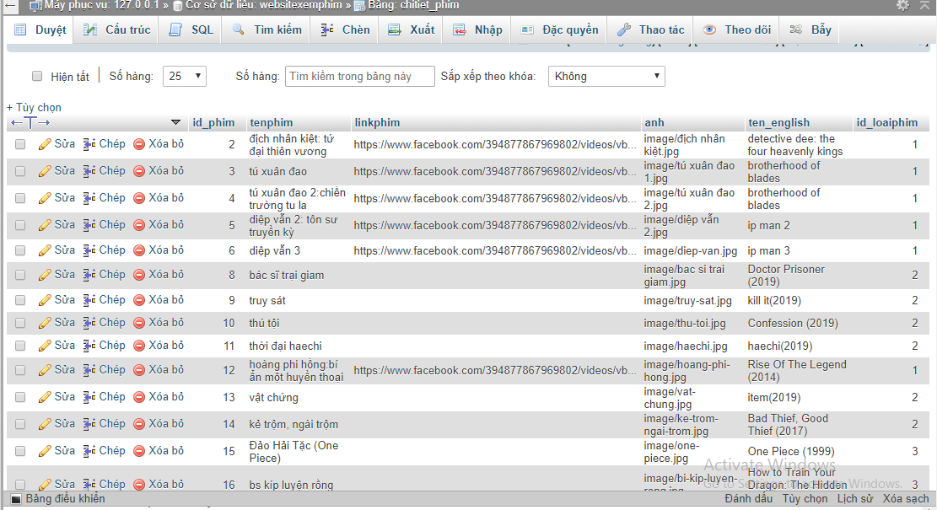

***2.7. Vận hành***

* Đây là hình ảnh khi xem phim

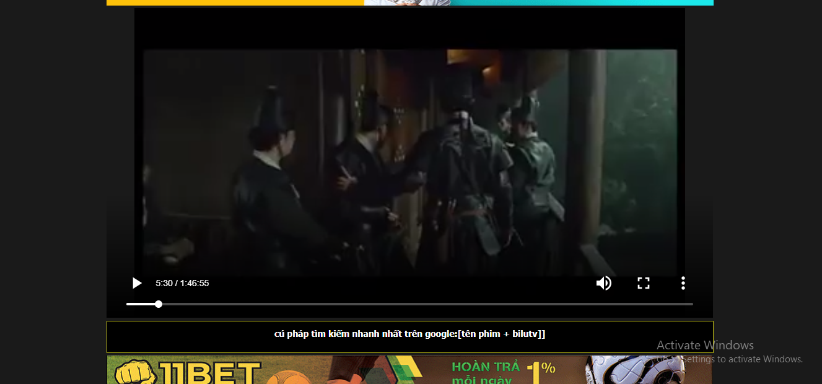

***2.8 Kiểm thử***

* Chất lượng hình ảnh phim còn thấp
* Một số tính năng hoạt động chưa hiệu quả

***2.9. Bảo trì và update***

* Thường xuyên vào kiểm tra có lỗi xẩy ra hay không để khắc phục
* Thường xuyên update các phim mới và hot nhất

# CHƯƠNG 3. KẾT QUẢ ĐẠT ĐƯỢC

## 3.1. Kiến thức

* Hiểu rõ hơn về ngôn ngữ PHP
* Biết cách thiết kế và vận hành website

## 3.2. Kĩ năng

* Biết cách làm việc theo nhóm
* Phân chia công việc một cách hiệu quả nhất
* Nâng cao khản năng làm việc
* Tăng khản năng giao tiếp
* Kỹ năng đặt mục tiêu
* Kĩ năng quan sát

***3.3. thái độ làm việc***

* Mọi người làm việc tích cực
* Trợ giúp và lắng nghe lẫn nhau
* Cùng xây dựng và hoàn thành ý tưởng
* Vẫn có một số điểm trừ
* Một số ý kiến không đồng nhất
* Vì lần đầu làm việc theo nhóm nên vẫn còn một số hạn chế mong thầy thông cảm

…

# KẾT LUẬN

**Hạn chế:**

* Trang website chỉ mới chạy offline vì kinh phí không đủ
* Nội dung còn hạn chế
* Bị giới hạn về bộ nhớ
* Thời gian bị hạn chế do học nhiều môn

**Tích cực:**

* Mọi người đã cố gắng hoàn thành công việc của mình
* Trao đổi theo nhóm tích cực
* Hoàn thành đề tài đúng hạn

# TÀI LIỆU THAM KHẢO

Ngôn ngữ PHP: <https://www.codehub.vn/PHP-Co-Ban/Gioi-Thieu>

Cơ bản về SQL và MYSQL: <http://www.qhonline.info/php-can-ban/30/bai-9--Co-ban-ve-ngon-ngu-sql-va-mysql.html>

Kết hợp PHP và MYSQL: <http://www.qhonline.info/php-can-ban/31/bai-10--ket-hop-php-va-mysql-trong-ung-dung-website.html>